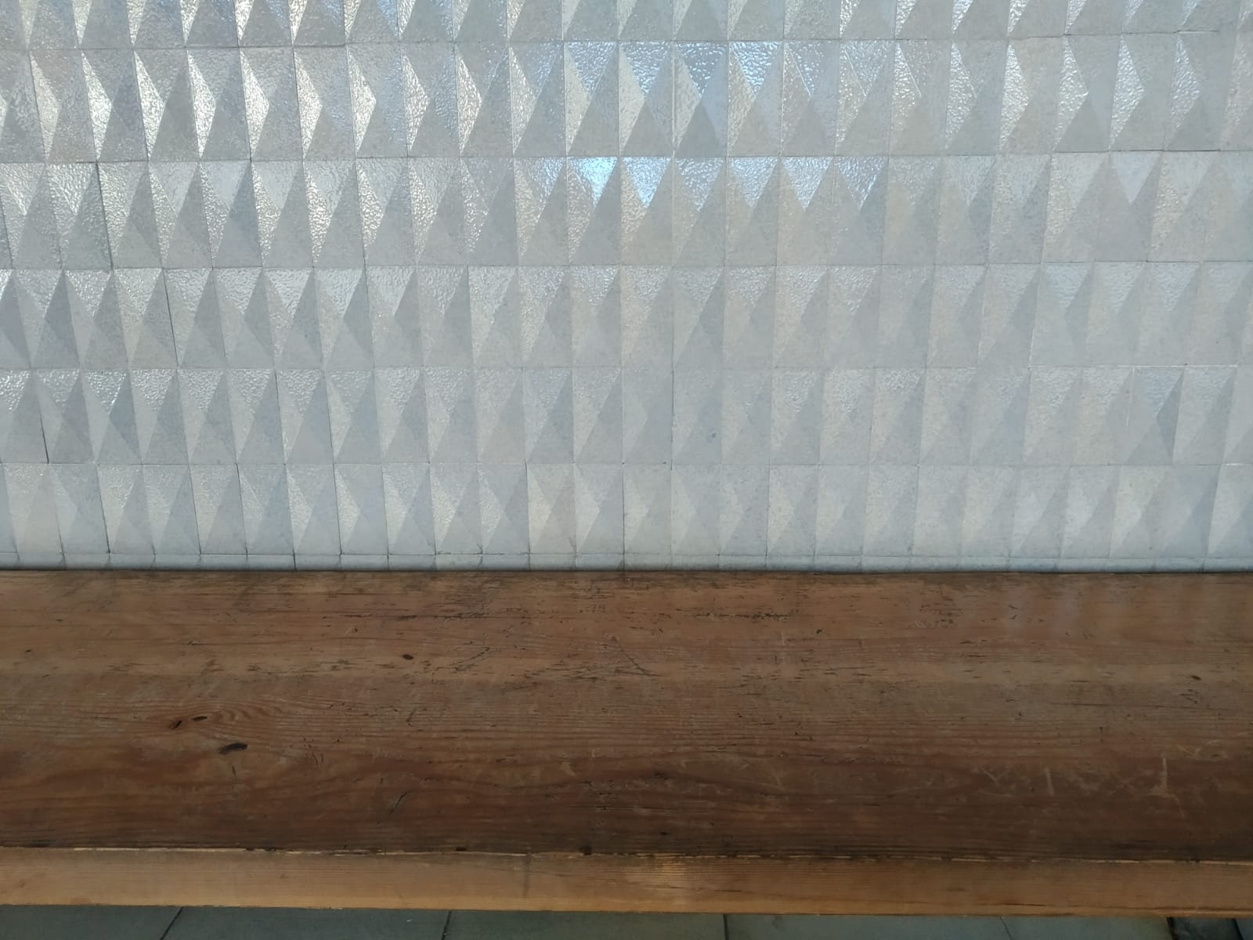Resultado de imagen de logo amazon png

**Tienda más próxima: MEDIAMARKKT, CC. CAPUCHINOS**

1,00€

0,65€

0,85€

**¿DÓNDE COMPRAR?**

**PRODUCTOS SIMILARES**

* **Xiaomi MiA2**
* **Xiaomi Redmi 7**

**DESCRIPCIÓN**

**Pantalla Full HD de 5.5”**

**Almacenamiento masivo 64GB**

**Batería 3080mAh**

**4GB de RAM de alta velocidad**

**XIAOMI MIA1**